上 海 电 力 大 学

《数字集成电路设计与分析》实验报告



实验题目： 实验一：数字选择器设计
专 业：
班 级 学号
姓 名
时 间 2023-09-27

- 实验目的
2、完成二选一功能块的行为和结构描述，以及测试程序的编写
3、熟练掌握VI编辑器，并用VCS调试验证设计程序的正确性
- 实验任务及要求
用VI编辑器完成二选一的源程序、测试程序的编写，并用VCS仿真验证设计的正确性
- 实验内容及步骤
1、实验的源代码
module mux_2to1(
input wire sel,
input wire a,
input wire b,
output wire out
);

assign out = sel ? a : b;

endmodule
2、实验的测试代码
module mux_2to1_tb();

reg sel;
reg a;
reg b;
wire out;

mux_2to1 dut(
.sel(sel),
.a(a),
.b(b),
.out(out)
);

initial begin
$monitor("sel = %b, a = %b, b = %b, out = %b", sel, a, b, out);

sel = 0; a = 0; b = 1; #10;
sel = 0; a = 1; b = 0; #10;
sel = 1; a = 0; b = 1; #10;
sel = 1; a = 1; b = 0; #10;

$finish;
end

endmodule

3、VCS仿真结果
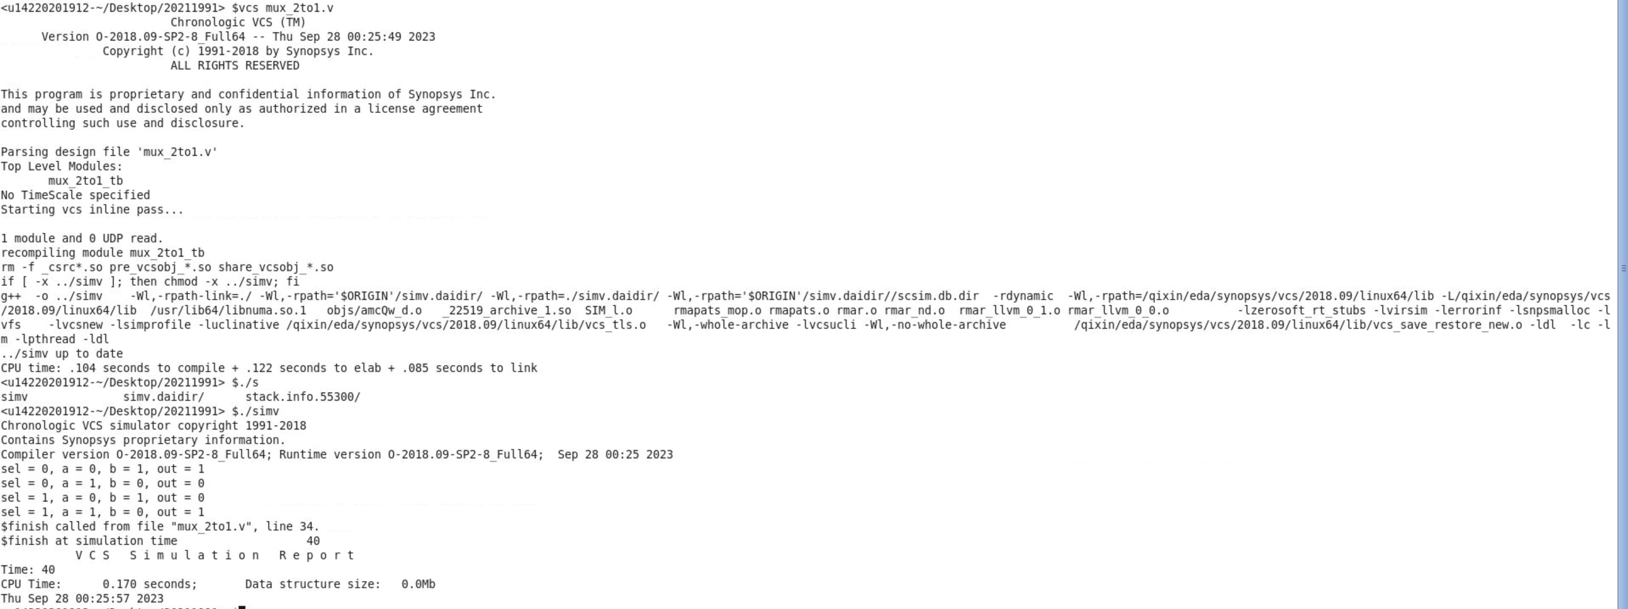
- 实验总结
vcs mux_2to1.v
./simv

